JOBSHEET 7

Perulangan 2

1. Tujuan
   * Mahasiswa memahami konsep perulangan bersarang
   * Mahasiswa dapat menjelaskan format penulisan perulangan bersarang (nested loop)
   * Mahasiswa dapat mengimplementasikan flowchart perulangan bersarang menggunakan bahasa pemrograman Java

1. Alat dan Bahan
   * + PC/Laptop
     + JDK
     + Java IDE

1. Ulasan Teori

# Pengertian Perulangan Bersarang (Nested Loop)

Pada bahasan sebelumnya, telah dibahas tentang konsep dasar perulangan. Pada bahasan tersebut disebutkan bahwa logika perulangan digunakan untuk melakukan beberapa proses atau statement program secara berulang-ulang, dengan suatu pola tertentu. Pada perulangan, proses atau satetement akan terus dilakukan secara berulang-ulang, selama kondisi perulangan bernilai benar/true. Dan sebaliknya, perulangan akan berhenti dan proses atau statement tidak akan dieksekusi lagi ketika kondisi perulangan bernilai salah/false. Jadi, dalam logika perulangan, suatu kondisi perulangan diperlukan untuk menentukan apakah suatu perulangan masih akan akan berlangsung lagi atau harus berhenti.

Perulangan bersarang (nested loop) adalah struktur perulangan yang berada di dalam perulangan lainnya. Pada umumnya, struktur perulangan yang berada di dalam perulangan lainnya tersebut memiliki hubungan yang saling terkait dalam menyesuaikan sebuah kasus. Pada dasarnya tidak ada batasan dalam jumlah perulangan bersarang. Tetapi sebaiknya tidak terlalu dalam, untuk menghindari kompleksitas yang tinggi serta alur program menjadi lebih sukar untuk dipahami.

Perulangan bersarang minimal terdapat 2 tingkat/level, akan tetapi nested loop dapat memiliki lebih dari 2 tingkat. Secara umum, nested loop dapat dituliskan dalam bentuk pseudocode yang sangat sederhana. Perulangan bersarang dengan pseudocode bisa dituliskan sebagai berikut:

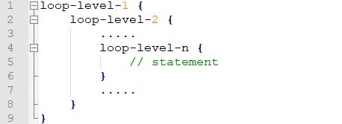

# Ilustrasi Perulangan Bersarang

Sebagai ilustrasi sederhana tentang cara kerja perulangan bersarang, misalkan terdapat loker (rak penyimpanan) yang memiliki 9 pintu penyimpanan. Terdapat aktivitas dimana kita ingin mengetahui isi di setiap pintu loker. Maka kita akan membuka pintu satu persatu pada loker tersebut.

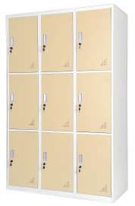

1



2



3



4



5



6



7



8



9

Kita mengunjungi baris pertama, dan membuka setiap pintu loker satu persatu (pintu 1, 2, dan 3). Kemudian kita mengunjungi baris selanjutnya yaitu baris kedua dan membuka pintu loker pada baris kedua tersebut satu persatu (pintu 4, 5, dan 6). Terakhir kita mengunjungi baris ketiga dan membuka pintu loker satu persatu (pintu

Gambar 1. Loker Penyimpanan

7, 8, dan 9).

Proses kita mengunjungi baris pertama, kemudian baris kedua dan ketiga merupakan sebuah perulangan dan disebut perulangan luar (outer loop). Disebut outer loop karena aktivitas perulangan tersebut kita lakukan pertama kali.

Selanjutnya, saat kita membuka pintu loket satu persatu pada baris pertama, kemudian membuka lagi pintu loker satu persatu pada baris kedua dan ketiga. Merupakan sebuah perulangan juga dan disebut dengan perulangan dalam (inner loop).

Gambar 2. Baris Kolom pada loker



baris 0



baris 1



baris 2



kolom 2



kolom 1



kolom 0



1



2



3



4



5



6



7



8



9



Inner loop



Gambar 3. Ilustrasi Outer loop dan Inner Loop

# Flowchart Nested Loop

Secara umum dan sederhana, flowchart perulangan bersarang ditunjukan pada Gambar 4. Pada gambar tersebut terlihat terdapat perulangan dalam yang berada di dalam perulangan luar. Tiap perulangan memiliki kondisi sendiri-sendiri dan statement masing-masing.

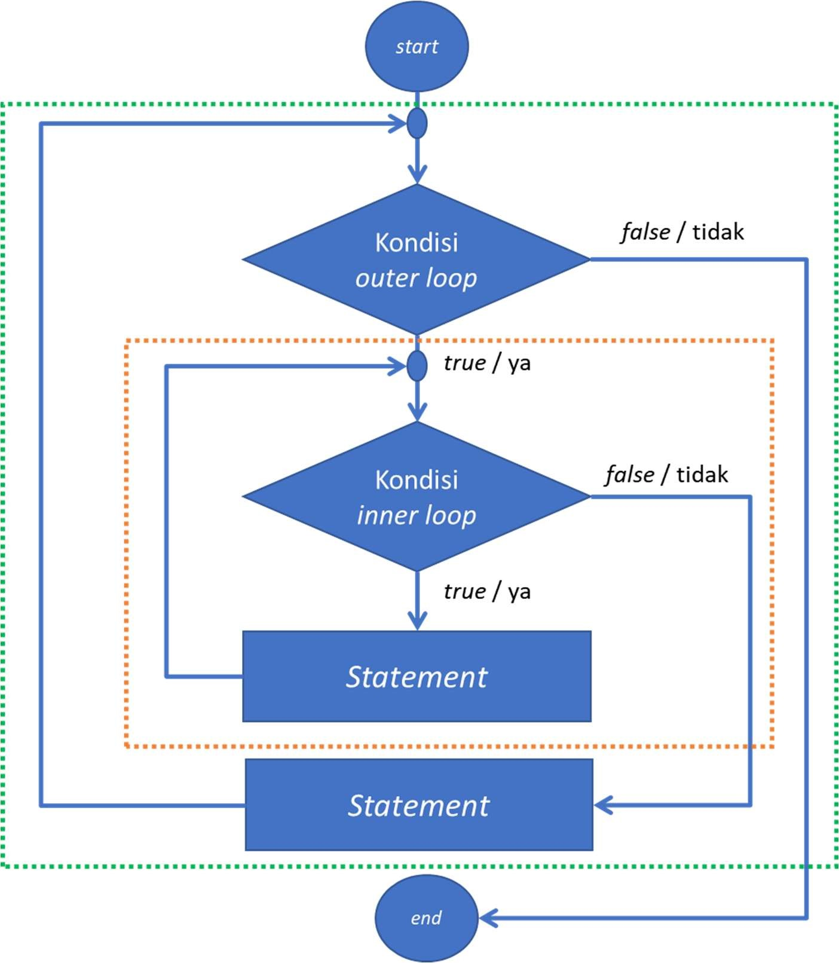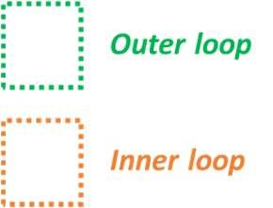

Gambar 4. Flowchart Nested Loop

# Sintaks Nested Loop

Semua sintaks perulangan yang telah dibahas sebelumnya, seperti for, while dan do-while, semuanya bisa digunakan untuk kasus perulangan bersarang. Dan tidak ada aturan yang mengharuskan menggunakan sintaks yang sama antara perulangan luar dan perulangan yang ada di dalamnya.

Berdasarkan pada Gambar 2 dan Gambar 3, secara kode program outer loop kita identifikasi sebagai penunjuk baris dan inner loop kita identifikasi sebagai penunjuk kolom.

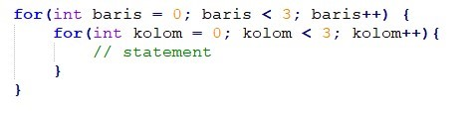

Nested loop tidak hanya berupa satu jenis loop/perulangan yang bertingkat, akan tetapi bisa kombinasi loop yang bertingkat.

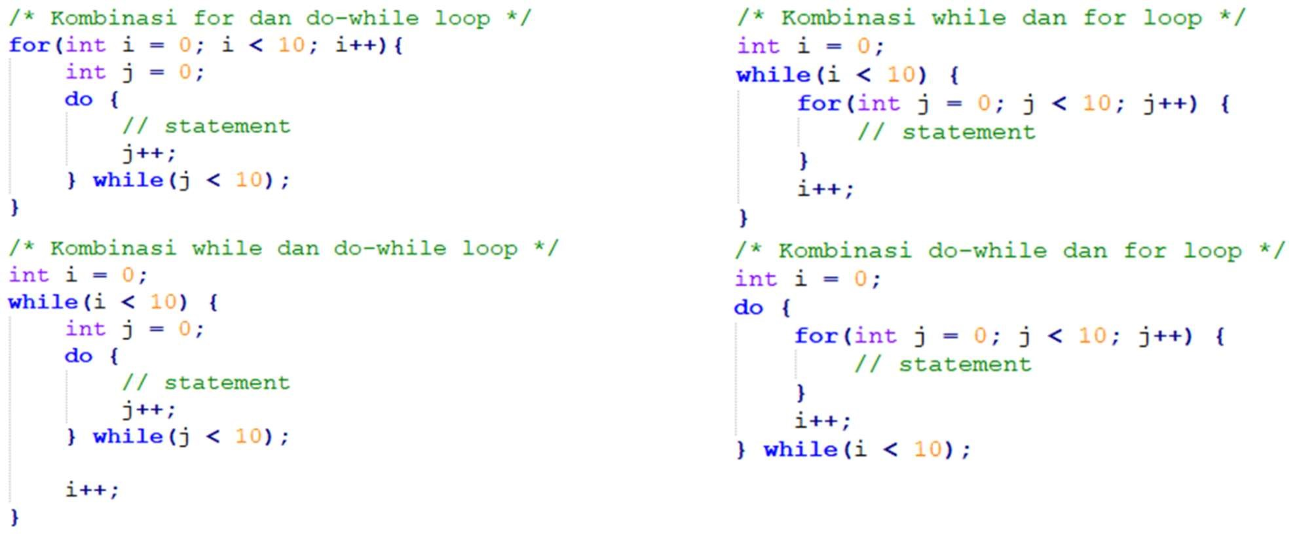

## 4. Praktikum

4.1 Percobaan 1: review perulangan yang lalu

1. Percobaan ini ditujukan me-review kembali perulangan yang sudah dibahas pada pertemuan sebelumnya. Pada percobaan 1 akan dibuat program untuk membuat tampilan * sebanyak N kali ke arah samping.
2. Buat class baru dengan nama Star dan simpan dalam file Star.java 3. Buat fungsi/method main() di dalamnya.
3. Karena program membutuhkan input dari keyboard, maka perlu import class Scanner. Jadi tambahkan sintaks import di baris atas sendiri program.



import

java.util.Scanner;

1. Di dalam fungsi main() yang telah dibuat, deklarasikan objek Scanner dengan nama sc.



Scanner sc =

new

Scanner(System.in);

1. Pada baris selanjutnya, tampilkan instruksi untuk memasukan nilai yang akan disimpan ke variabel N.



System.out.print

(

"Masukkan nilai N = "

)

;

int

N = sc.nextInt();

1. Pada baris selanjutnya, buat sintaks perulangan dengan for seperti di bawah ini.



for

(

int

i=1; i<=N; i++){

System.out.print(

"*"

)

;

}

Catatan: perlu diperhatikan, bahwa yang digunakan adalah perintah print, bukan println karena kita ingin menampilkan tanpa ada baris baru

1. Compile dan jalan program!
2. Amati hasilnya, maka hasilnya harusnya akan serupa dengan tampilan di bawah ini.



Masukkan Nilai N = 5

*****

Pertanyaan

1. Jika pada perulangan for, inisialisasi i=1 diubah menjadi i=0, apa yang akibatnya? Mengapa bisa demikian?

**Jawaban:** jika memasukkan inisialisasi i = 1 maka hanya mengoutputkan tidak sejumlah N yang diinputkan, lalu jika inisialisasi i = 0 maka output yang keluar sejumlah N yang diinputkan menggunakan scanner atau bisa dibilang perulangan dimulai dari angka 1 jika menggunakan i = 1, jika i = 0 maka sebaliknya.

1. Jika pada perulangan for, kondisi i <= N diubah menjadi i > N, apa akibatnya? Mengapa bisa demikian?

**Jawaban:** jika i <= N diubah menjadi i > N maka tidak akan mengeluarkan output apapun karena nilai I lebih besar dibandingkan nilai N, atau bisa disebut inisialisasi i biasanya berisikan angka 0 atau 1 atau angka lainnya, jika nilai N diisikan 10 lalu nilai i di inisialisasi 0 maka tidak akan keluar apapun. Pada intinya nilai i lebih besar daripada nilai N (dalam kasus ini nilai i hanya bernilai 0 dan 1 saja maka tidak akan keluar apapun).

1. Jika pada perulangan for, kondisi step i++ diubah menjadi i-- apa akibatnya? Mengapa bisa demikian?

**Jawaban:** akan terjadi infite loop, atau bisa disebut perulangan yang tidak memiliki akhir. Ini bisa terjadi pada operasi i-- jika variabel i adalah tipe data integer dan nilai awalnya adalah nilai terkecil yang bisa diwakili oleh tipe data tersebut.

4.2 Percobaan 2 : Bintang Persegi

1. Pada percobaan ke-2 akan dilakukan percobaan tentang nested loop. Kasus yang akan diselesaikan adalah untuk membuat tampilan bujursangkar *, dengan panjang sisi sebanyak N. Misalkan N dimasukan 5, maka hasilnya adalah:



*****

*****

*****

*****

*****

1. Kalau diamati lebih lanjut, sebenarnya mirip dengan kasus percobaan 1 bukan? Jika di percobaan 1, misal input N bernilai 5, maka yang akan dihasilkan adalah ***** (kita bisa anggap ini sebagai inner loop yang mencetak 5 bintang *****), maka untuk kasus percobaan 2 ini bukankah hasil dari percobaan 1 tersebut hanya perlu diulang lagi sebanyak N kali?

(dengan menambahkan outer loop untuk mengulangi proses inner loop sebanyak N kali.)

1. Buat class Square dan simpan dengan nama file Square.java
2. Karena program membutuhkan input dari keyboard, maka perlu import class Scanner. Jadi tambahkan sintaks import di baris atas sendiri program.



import

java.util.Scanner;

1. Buat method main(), dan isikan kode program yang sama dengan isi method main() di percobaan 1.



Scanner sc =

new

Scanner(System.in);

System.out.print("Masukkan nilai N = ");

int

N = sc.nextInt();

for

(

int

i=1; i<=N; i++){

System.out.print("*");

}

7.

Compile dan jalankan program!Dan pastikan program jalan seperti saat percobaan 1.

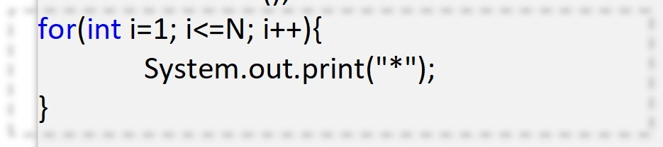

1. Perhatikan sintaks perulangan yang digunakan untuk mencetak * sebanyak N kali ke arah samping. Di step-6 di atas kode for (kota merah) kita jadikan sebagai inner loop.
2. Kita looping lagi inner loop sebanyak N kali untuk menghasilkan output seperti tahap 1.

Maka perlu ditambahkan perulangan luar (outer loop).

for(int iOuter=1; iOuter<=N; iOuter++){



System.out.print(

"*"

;

)

}

System.out.println();

}

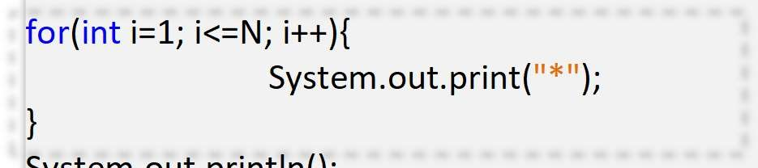

for(int i=1; i<=N; i++){

1. Simpan perubahan, compile dan jalankan program!
2. Amati hasilnya, maka hasilnya harusnya akan serupa dengan tampilan di bawah ini.



Masukkan Nilai N = 5

*****

*****

*****

*****

*****

Pertanyaan

1. Perhatikan perulangan luar. Jika pada sintaks for, inisialisasi iOuter=1 diubah menjadi iOuter=0, apa yang akibatnya? Mengapa bisa demikian?

**Jawaban:** jika iOuter = 1 diubah menjadi iOuter = 0 maka akan menjadikan outer loop sebanyak N yang diinputkan, misalnya jika memasukkan N dengan angka 5 maka pada outer loop akan melakukan perulangan sebanyak 5 kali juga, beda hal nya dengan iOuter = 1 maka outer loop akan menampilkan jika N diinputkan angka 5 maka akan terouput 4 saja karena iterasi dimulai dari angka/nilai ke 1.

1. Kembalikan program semula dimana inisialisasi iOuter=1. Kemudian perhatikan perulangan dalam, Jika pada sintaks for, inisialisasi i=1 diubah menjadi i=0, apa yang akibatnya? Mengapa bisa demikian?

**Jawaban:** jika inner loop dengan inisialisasi i = 1 dirubah menjadi 0 maka akan mengeluarkan output sebanyak N + 1 nilai, karena pada perulangan tersebut terinsialisasi nilai dimulai dari 0.

Misalnya memasukkan N dengan Angka 5 maka akan menampilkan bintang sebanyak 6 bintang, tidak 5 bintang.

1. Jadi, apakah perbedaan kegunaan antara perulangan luar dengan perulangan yang berada didalamnya?

**Jawaban:** perulangan luar digunakan ketika ingin melakukan suatu tindakan atau operasi terkait dengan seluruh rangkaian iterasi dari perulangan dalam. Perulangan dalam digunakan untuk melakukan tindakan atau operasi terkait dengan setiap iterasi individu dari perulangan luar.

1. Mengapa perlu ditambahkan sintaks System.out.println(); di bawah perulangan dalam? Apa akibatnya jika sintaks tersebut dihilangkan?

**Jawaban:** jika System.out.println(); dihilangkan maka perulangan luar tidak akan terjadi sama sekali, karena syntax tersebut merupakan output dari perulangan luar.

1. Silakan commit dan push ke repository Anda.

4.3 Percobaan 3 : Bintang Segitiga

1. Pada percobaan ke-3 akan dilakukan percobaan segitiga *, dengan sama siku dengan tinggi sebesar N. Misalkan N dimasukan 5, maka hasilnya adalah:



*

**

***

****

*****

1. Buat class Triangle dan simpan dengan nama file Triangle.java
2. Karena program membutuhkan input dari keyboard, maka perlu import class Scanner.
3. Buat method main(), dan isikan kode program berikut kedalam method main().



Scanner sc =

new

Scanner(System.in);

System.out.print("Masukkan nilai N = ");

int

N = sc.nextInt();

int

i = 0;

while

(

i <= N) {

int

j = 0;

while

(

j < i) {

System.out.print("*");

j++;

}

i++;

}

5.

Compile dan jalankan program! Amati apa yang terjadi.

Pertanyaan

1. Perhatikan, apakah output yang dihasilkan dengan nilai N = 5 sesuai dengan tampilan



*

**

***

****

*****

berikut?



1. Jika tidak sesuai, bagian mana saja yang harus diperbaiki/ditambahkan? Jelaskan setiap bagian yang perlu diperbaiki/ditambahkan.

**Jawaban:** tidak sesuai, karena belum menambahkan System.out.println pada outerloop untuk menciptakan baris baru. Jadi tinggal ditambahkan System.out.println dibawah innerloop. Atau diatas i++

4.4 Percobaan 4 : Kuis Tebak Angka

1. Buat class baru dengan nama Triangle dan simpan dengan nama file Quiz.java. Import class Random dan class Scanner, di baris awal program.



import

java.util.Scanner;

import

java.util.Random;

1. Buat fungsi main()
2. Di dalam fungsi main() deklarasikan objek dari class Random dan class Scanner. Class Random, pada kasus ini digunakan untuk mengaccak angka.



Random random =

new

Random();

Scanner input =

new

Scanner(System.in);

1. Kemudian pada baris selanjutnya, tambahkan sintaks seperti di bawah ini.



char

menu='y';

do{

int

number = random.nextInt(10) + 1;

boolean

success = false;

do {

System.out.print("Tebak angka (1-10): ");

int

answer = input.nextInt();

input.nextLine();

success = (answer == number);

}

while

(!

success);

System.out.print("Apakah Anda ingin mengulang permainan (Y/y)?");

menu = input.nextLine().charAt(0);

}

while

(

menu

==

'y'

|| menu==

'Y'

)

;

Catatan: Statement input.nextLine() pada potongan kode di atas, digunakan untuk mengabaikan karakter new line

1. Compile dan jalankan program.
2. Amati jalannya alur program tersebut.

Pertanyaan

1. Jelaskan alur program di atas!

**Jawaban:** pertama tama yaitu import library scanner dan random(untuk mengacak angka), kemudian deklarasi scanner dan random, lalu dilanjutkan dengan variable menu diisi dengan value y, kemudian lanjut pada perulangan dowhile luar, di perulangan dowhile luar terdapat penginputan angka random oleh sistem 1-10 dengan keadaan sukses = false yang nantinya akan ditebak, kemudian pada perulangan dowhile dalam terdapat penginputan angka 1-10 untuk menebak angka, kemudian lanjut pada pengecekan jawaban yang sukses ditebak jika jawaban sama dengan angka yang ditebak. Lanjut pada perulangan dowhile luar dengan kondisi jika sukses maka akan mengeprint output “apakah anda igin mengulangi permainan?” jika ya maka akan mengulangi permainan tersebut.

1. Apa yang harus dilakukan untuk tidak melanjutkan (tidak mengulangi) permainan tersebut?

**Jawaban:** Jika pengguna memasukkan karakter selain 'Y' atau 'y', program akan keluar dari perulangan dan mencetak pesan "Terima kasih telah bermain!". Dengan ini, permainan akan berhenti setelah pengguna memilih untuk tidak melanjutkannya.

1. Modifikasi program di atas, sehingga bisa menampilkan informasi mengenai : input nilai tebakan yang dimasukan oleh user apakah lebih kecil atau lebih besar dari jawaban/number yang di random!

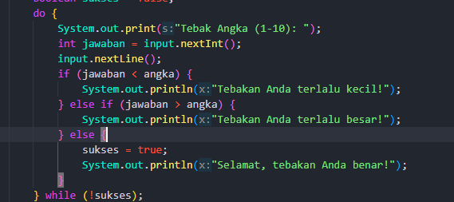

1. Silakan commit dan push ke repository Anda.

4.5 Percobaan 5: Mengisi dan menampilkan array

1. Buatlah kelas baru dengan nama NestedLoop_NIM
2. Buatlah fungsi main()
3. Dalam fungsi main() tambahkan deklarasi untuk Scanner dan deklarasi array 2 dimenasi dengan jumlah baris 5 dan kolom 7.
4. Tambahkan kode baris seperti berikut

for (int i = 0; i < temps.length; i++) { System.out.println("Kota ke-" + i); for (int j = 0; j < temps[0].length; j++) { System.out.print("Hari ke-" + (j + 1) + ": "); temps[i][j] = scanner.nextDouble();



}

System.out.println();

}

1. Selanjutnya, tambahkan juga beberapa baris kode berikut

for (int i = 0; i < temps.length; i++) {

System.out.print("Kota ke-" + (i + 1) + ": "); for (int j = 0; j < temps[0].length; j++) {

System.out.print(temps[i][j] + " ");

}

System.out.println();

}

1. Compile dan jalankan program.
2. Amati jalannya alur program tersebut.

Catatan: Contoh program di atas adalah contoh kasus untuk menampung data suhu pada sebuah kota, cek kembali slide pada minggu lalu.

Pertanyaan

1. Jelaskan alur program di atas!

**Jawaban:** Program ini mengizinkan pengguna memasukkan data suhu harian untuk beberapa kota selama beberapa hari dan mencetak ulang data tersebut. Penggunaan nested loop memungkinkan program untuk mengakses dan memanipulasi elemen-elemen dalam array dua dimensi sesuai dengan kebutuhan, memberikan fleksibilitas dalam pengolahan datanya.

1. Silakan modifikasi program di atas pada bagian untuk menampilkan array menggunakan foreach!
2. Modifikasi program di atas sehingga bisa menampilkan nilai rata-rata masing-masing kota!
3. Silakan commit dan push ke repository Anda.

1. Tugas individu dan kelompok
2. Buatlah program untuk mencetak tampilan segitiga angka seperti di bawah ini berdasarkan input N (nilai N minimal 3). Contoh N = 5

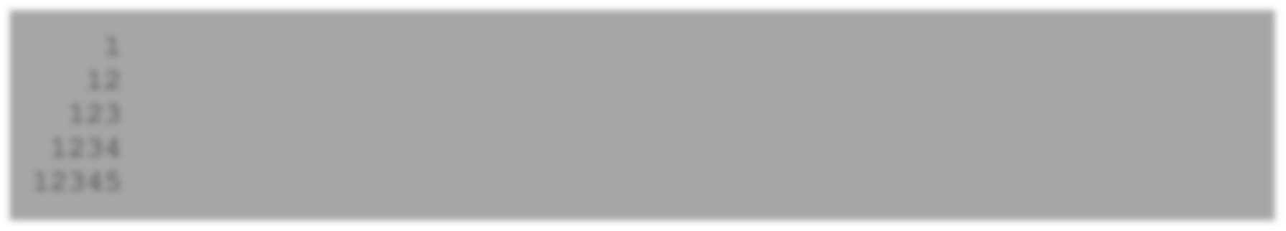

1

12

123

1234

12345

1. Buatlah program untuk mencetak tampilan segitiga bintang seperti di bawah ini berdasarkan input N (nilai N minimal 5). Contoh N = 7



*******

******

*****

****

***

**

*

1. Buatlah program untuk mencetak tampilan persegi angka seperti di bawah ini berdasarkan input N (nilai N minimal 3). Contoh N = 3, dan N = 5



5

5 5 5 5

5

5

5

3

3 3 5

5

3

3

5

3

3 3

5

5 5 5

5

1. Implementasikan flowchart dari fitur-fitur yang telah Anda buat pada tugas teori sebelumnya tentang nested loop!
2. Jangan lupa, semoga kode program harus di-push ke repository Anda.

Github : <https://github.com/atslhamny/Jobsheet-11>